2022年继续攻读学位线上申请继续贴息协议

签约模板

2022年毕业学生继续攻读硕士（含本硕连读）、博士（含硕博连读）研究生(含本校和外校)申请继续贴息协议，线上通过手机银行即可完成签约，申请再贴息的学生需在手机银行同时签署还款协议（5.6号之前完成）和继续贴息协议。前提是，用于申请贷款的还款借记卡必须开通手机银行才可进行线上申请签订继续贴息协议。具体签约流程如下（仅供参考，实际页面略有更新）：

1、下载中国银行手机银行APP。

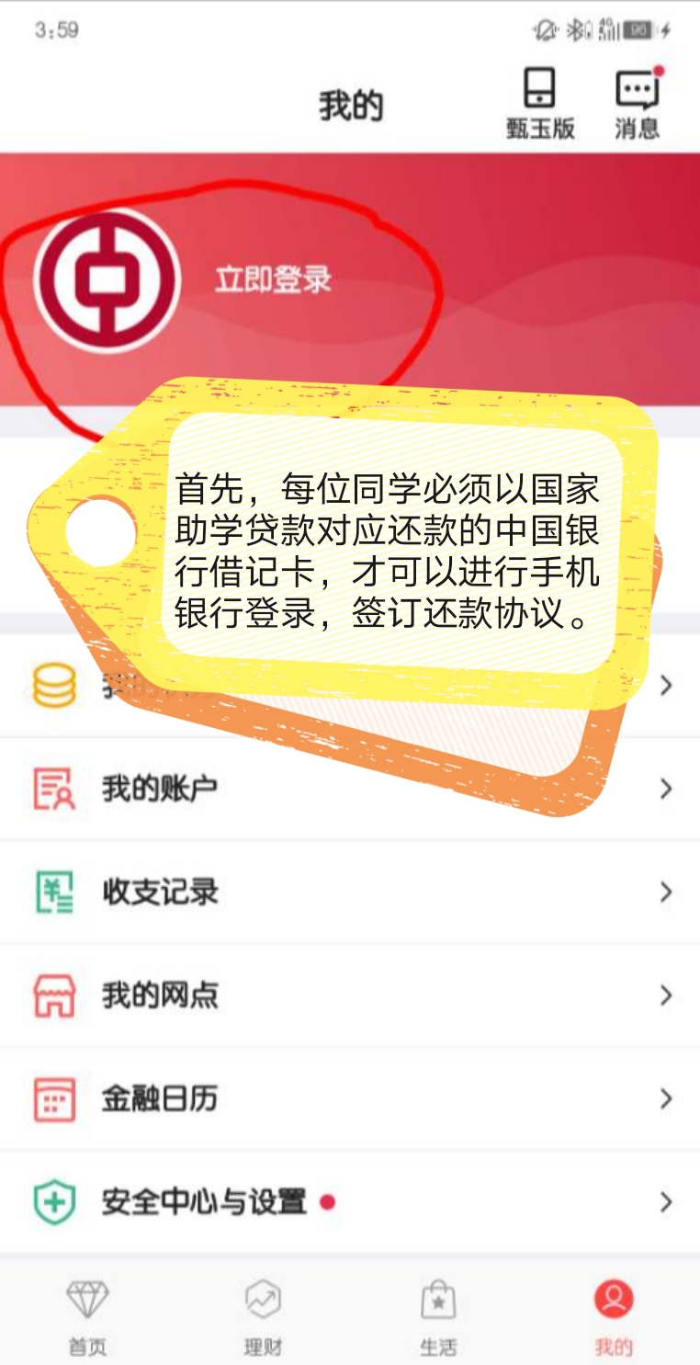

2、输入手机号，密码进行登录。

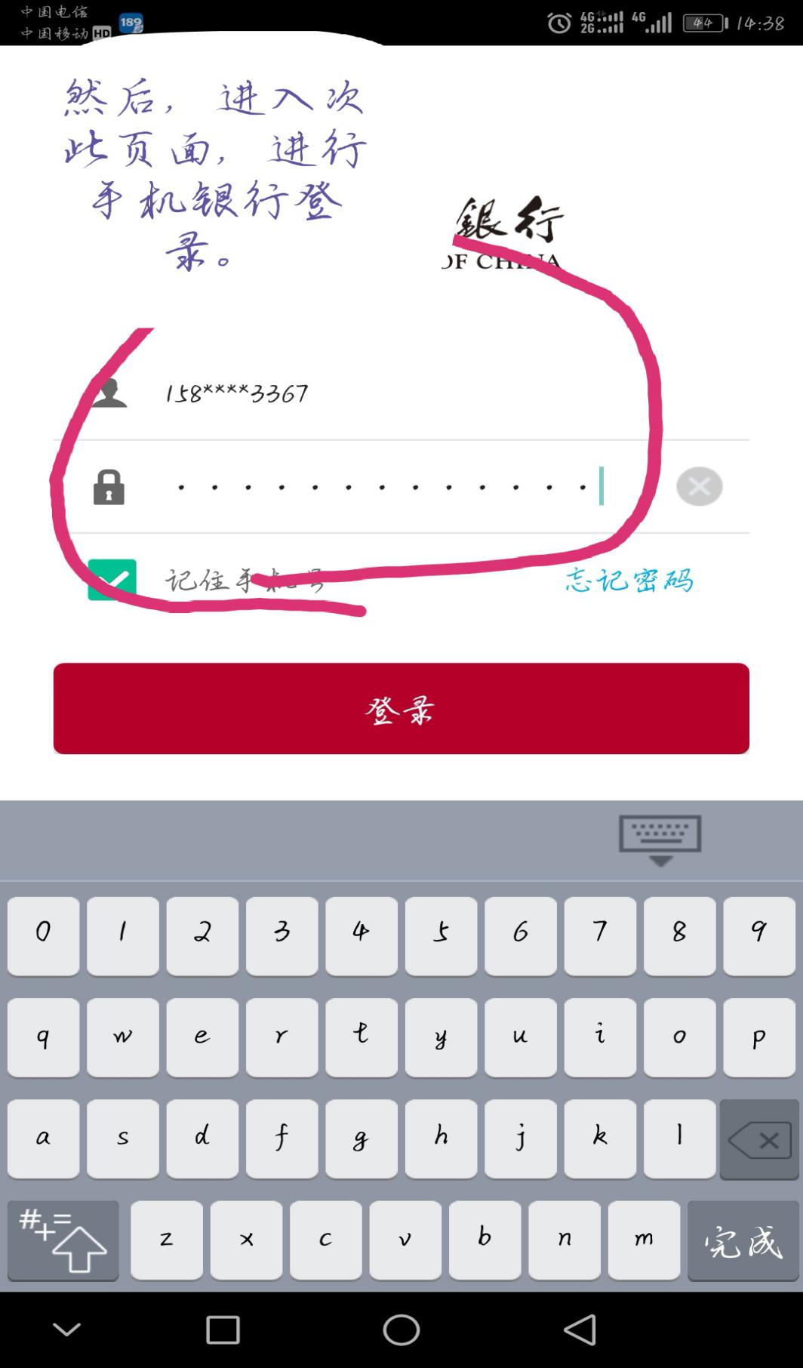

3、请选择“贷款”选项，看红色框框（贷款），进入下一页面。

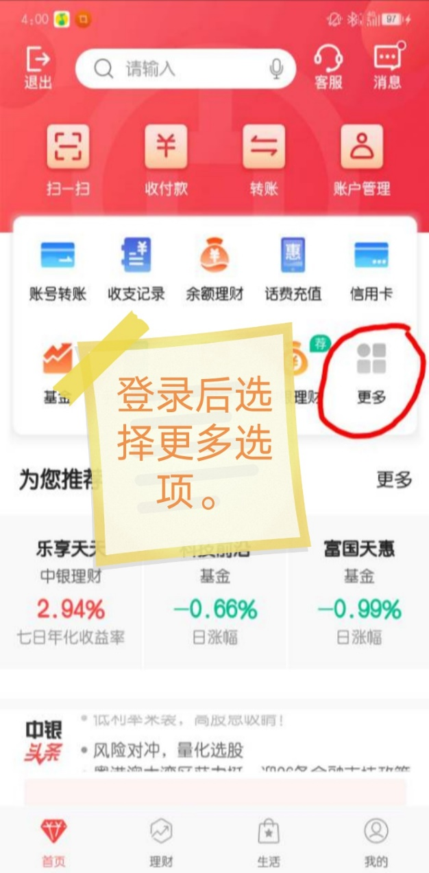 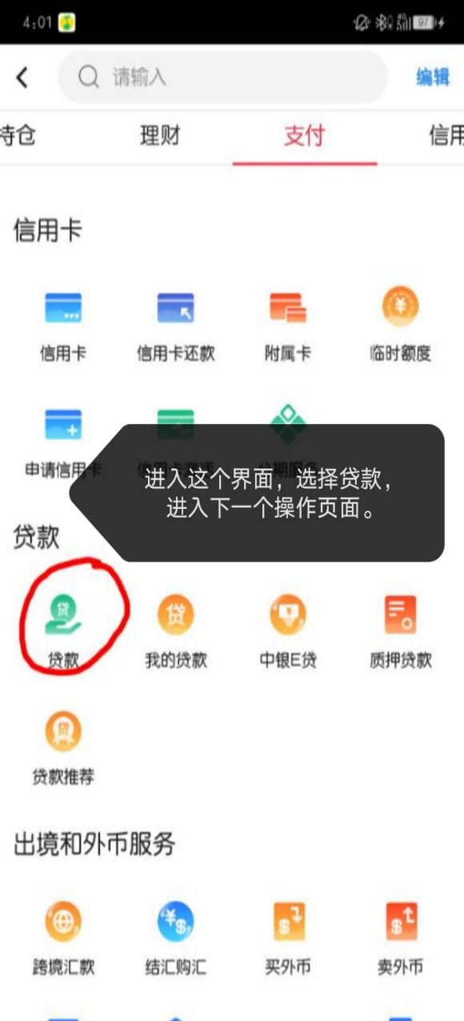

4、出现下图后，点击红色箭头处。

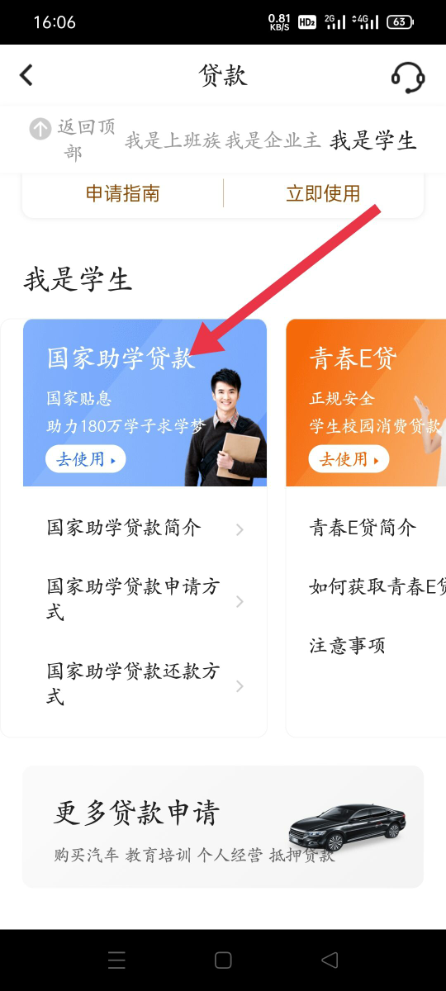

5、看下图提示选择对应的贷款，进行点击操作。

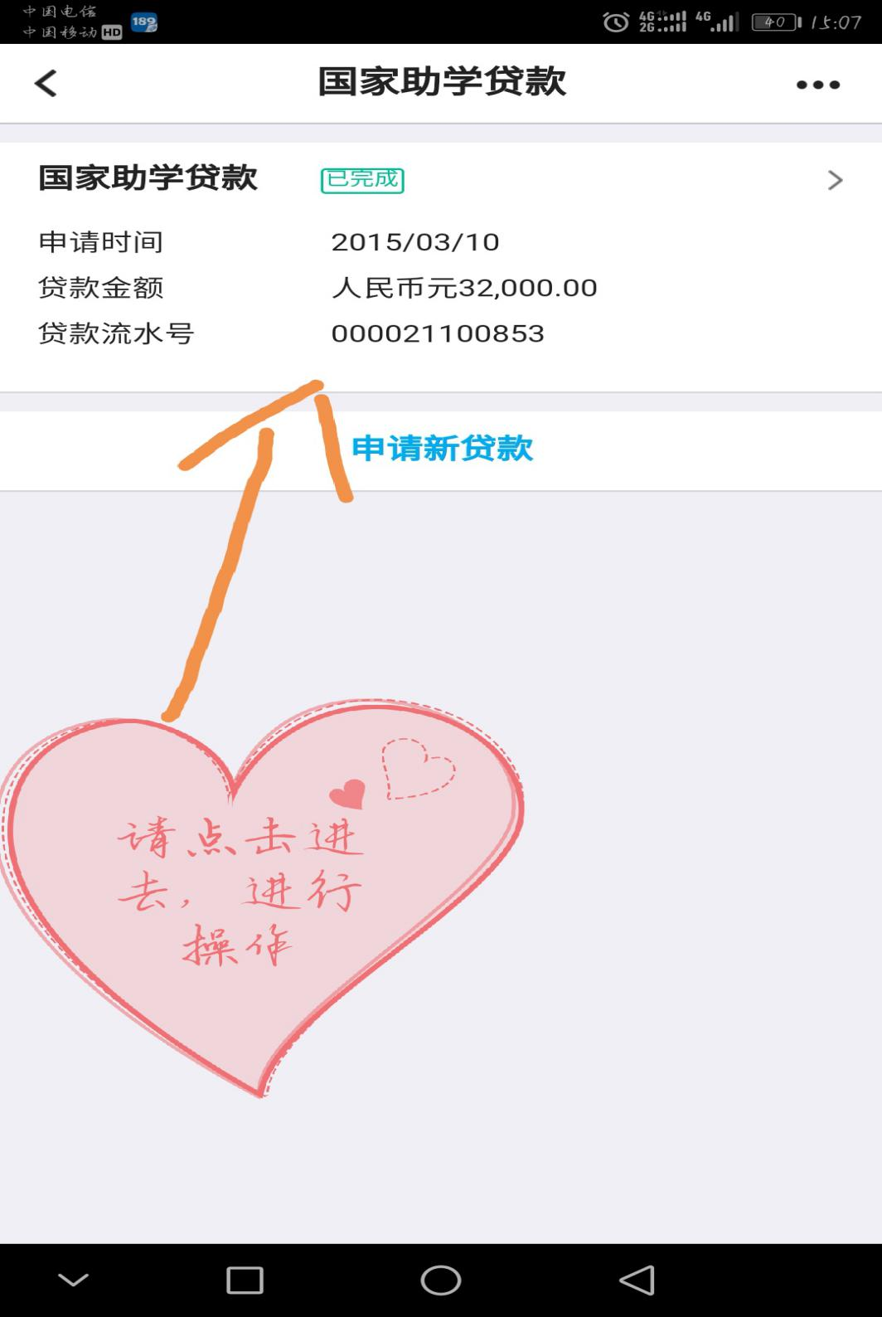

6、2022年继续攻读学位的同学请选择《申请继续贴息》。

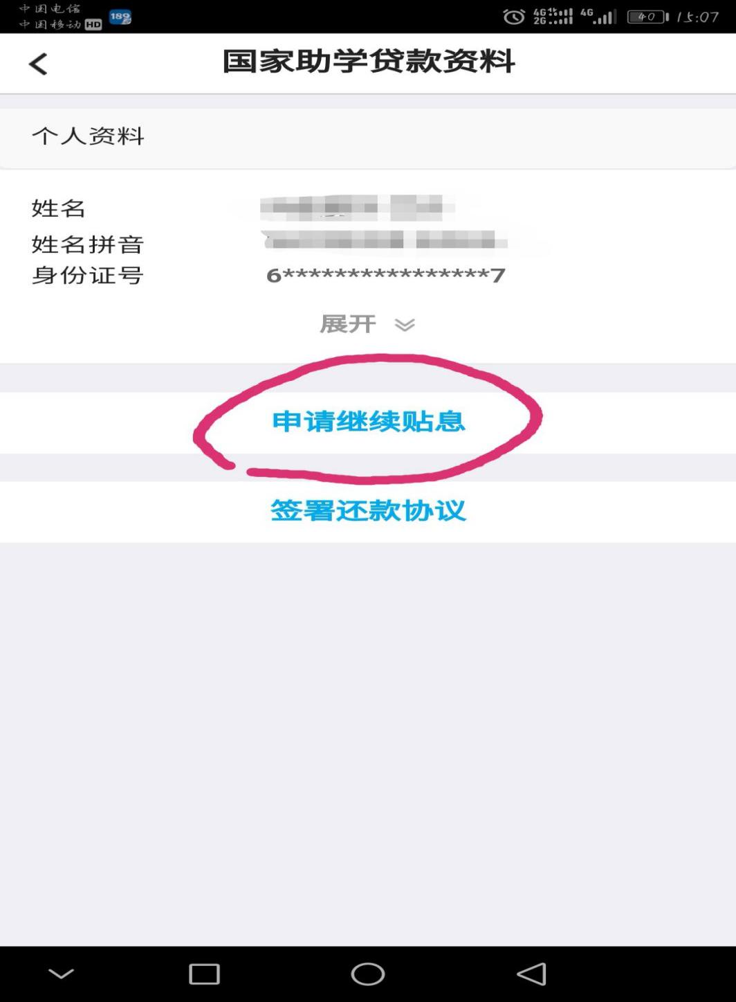

备注：前一学历阶段已办理继续贴息，本学历阶段无贷款，但前一学历阶段贷款需继续办理继续贴息的，申请须选择“申请继续贴息”。

如果前一学历阶段已办理继续贴息，本学历阶段仍有贷款，如两学历阶段均需办理继续贴息的，需在本学历阶段贷款选择“申请继续贴息”。

7、根据页面提示内容，进行一一对应填写。

➀如已有显示内容，请核对内容是否正确。

➁如有错误，请将错误信息修改为正确后，再选择保存信息。

③需要在手机银行将申请贷款时中国银行的还款借记卡卡号补充完整，不可省略。

**备注：➀根据国家政策，继续攻读硕士研究生学位，正常是3年学制，继续攻读学位入学日期统一是20220701；继续攻读学位正常毕业日期的计算公式：按上述继续攻读学位年份2022年+继续攻读学位的学制3年=2025年（月和日统一都填写0630）；**

**➁如果继续攻读硕博连读的学制不是3年制，是更多年限，如5年制，那就以此类推叠加上即可。例如：继续攻读学位年份2022年+继续攻读学位的学制5年=2027年（月和日统一都填写0630）。**

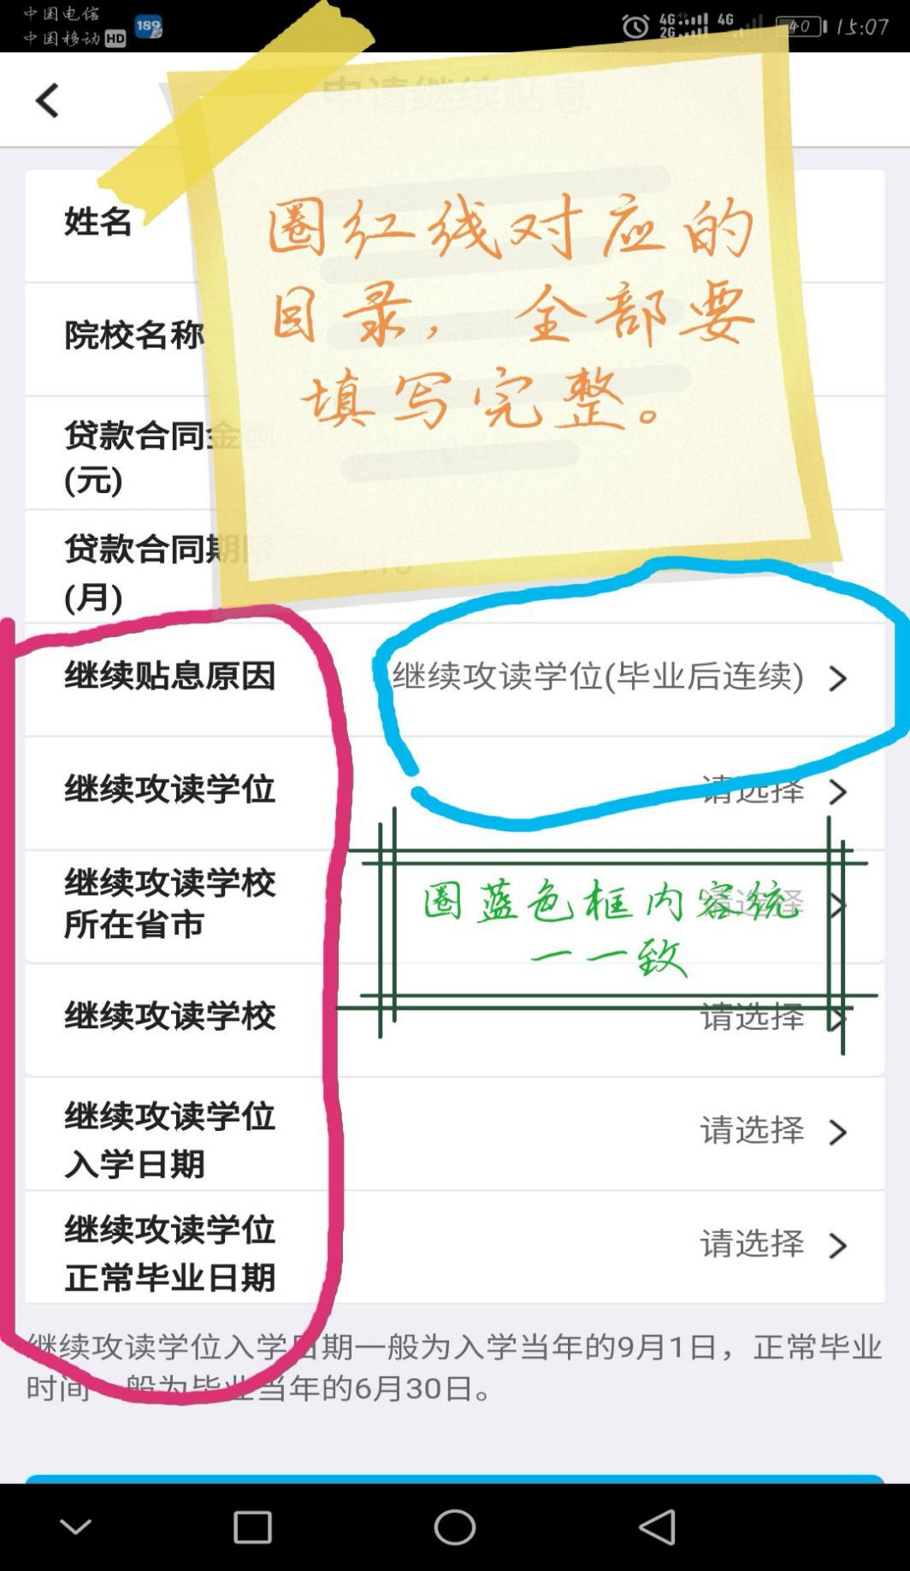

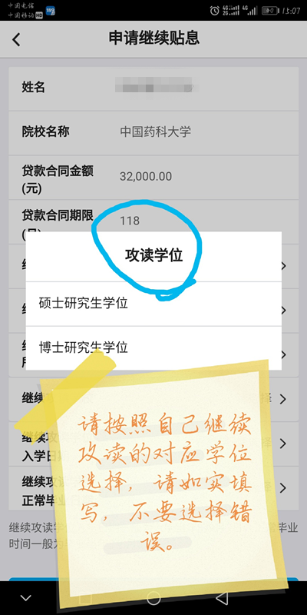

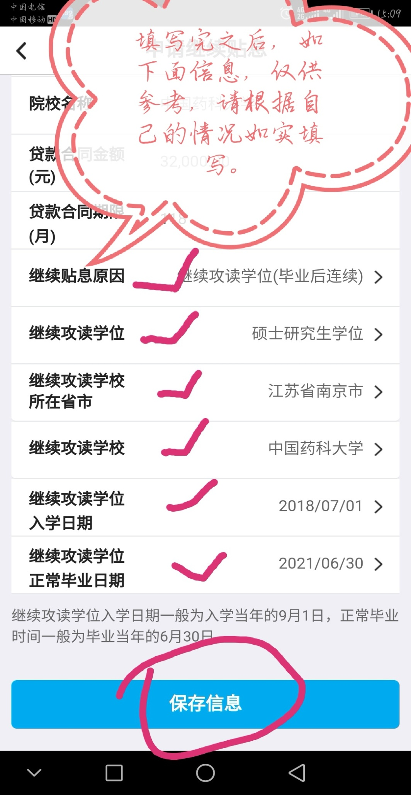

申请继续贴息时出现“继续攻读学位（毕业后连续）”和“继续攻读学位（毕业后非连续）”应如何选择：延期毕业、留级、转专业、正常升学，均应选择“毕业后连续”；毕业工作N年后继续返校深造，应选择“毕业后非连续”；休学选择“休学”。

8、根据上面的操作流程，保存信息后，会显示这个页面，请选择影像资料添加上传。

备注：➀拍照即可上传、➁准备上传资料：身份证正反面、继续攻读学位的录入通知书复印件或学院开具的继续攻读学位的证明。《继续贴息证明》模板请在“**校园地毕业签约**”应用中下载。

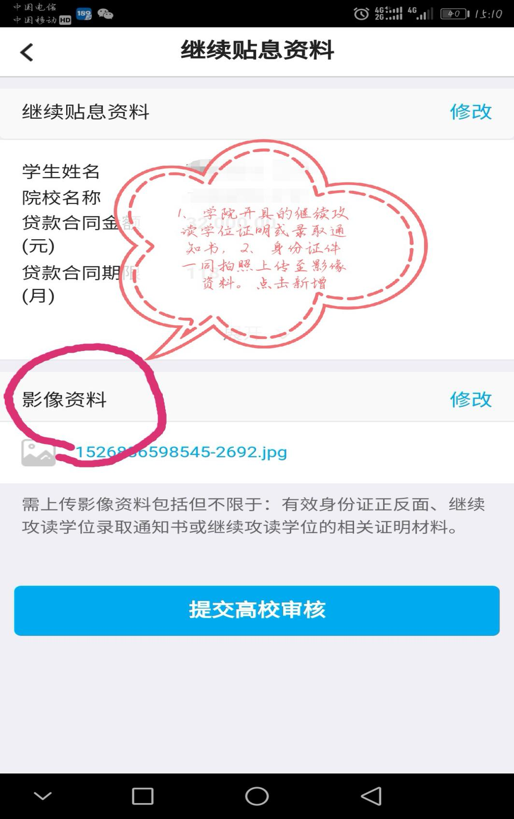

9、点击“提交高校审核”即可。

